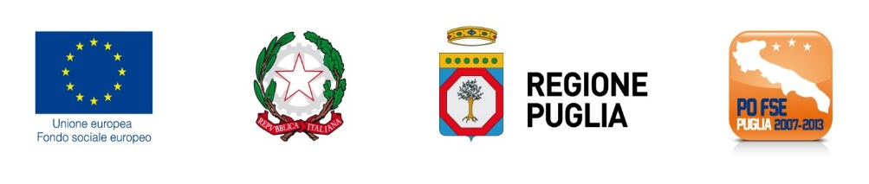

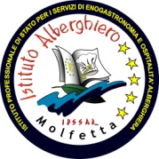

**ISTITUTO PROFESSIONALE DI STATO  
PER I SERVIZI DI ENOGASTRONOMIA E OSPITALITA’ ALBERGHIERA***- ISTITUTO ALBERGHIERO MOLFETTA -****Corso Fornari, 1 ~ 70056 Molfetta ~ Tel. 080/3345078- Fax 080/3342308  
C.F. 93249230728 ~ Cod. Istituto BARH04000D- Codice Univoco UF3N40  
www.alberghiero.net e-mail: barh04000d@istruzione.it - alberghieromolfetta@libero.it  
Istituto accreditato presso la Regione Puglia – settore Formazione Professionale per la Formazione Superiore, per la Formazione Continua, per l’Area Svantaggio***

**percorsi per le competenze trasversali e per l’orientamento - a.s.2019/20**

**Classe 5^ sez IP07 – ACCOGLIENZA TURISTICA**

|  |  |
| --- | --- |
| **SCHEDA VALUTAZIONE STUDENTE** | |
| Studente:  Corso: Accoglienza turistica | Ente/Azienda:  Responsabile:  Qualifica: |
| Attività in aula dal  ore frequentate | Attività in azienda dal al  Ore di attività in azienda |

|  |
| --- |
| **LIVELLI** |
| **1 (VOTO 3 - 4 – 5) :** non è in grado di |
| **2 (VOTO 6 ) :** è in grado, se guidato, di |
| **3 (VOTO 7 – 8) :** è in grado di |
| **4 (VOTO 9 – 10) :** Possiede una spiccata autonomia nel |

**Modulo ITALIANO** – **Evoluzione del fenomeno turistico**

|  |  |  |
| --- | --- | --- |
| LIV. | FOCUS | COMPETENZE |
|  | Conoscere le tappe essenziali dell’evoluzione delle tipologie di turismo dall’800 a oggi. | Saper cogliere la  persistenza di elementi del passato nel presente.. |

**Modulo LINGUA INGLESE** – **Visiting Italy**

|  |  |  |
| --- | --- | --- |
| LIV. | FOCUS | COMPETENZE |
|  | Conoscere le principali aree geografico - turistiche. | Strategie di comprensione e produzione di testi comunicativi semplici scritti, orali e multimediali.  Strutture morfosintattiche adeguate al contesto d’uso e che conferiscono coerenza e coesione al discorso. |

**Modulo di Lingua Francese -**  **Voyages pour tous les goûts**

|  |  |  |
| --- | --- | --- |
| LIV. | FOCUS | COMPETENZE |
|  | Conoscere la geografia del territorio francese | Utilizzare la lingua straniera per presentare un percorso turistico.. |

**Modulo SCIENZA E CULTURA DELL’ALIMENTAZIONE** – **Turismo enogastronomico**

|  |  |  |
| --- | --- | --- |
| LIV. | FOCUS | COMPETENZE |
|  | Le specialità gastronomiche della cucina Regionali, il rapporto tra risorse alimentari naturali e tradizioni gastronomiche. | Saper progettare un percorso enogastronomico. |

**Modulo DTAR** – **I prodotti tipici locali, i marchi di tutela e tracciabilità**

|  |  |  |
| --- | --- | --- |
| LIV. | FOCUS | COMPETENZE |
|  | Determinazione dei percorsi enogastronomici: i prodotti DOP, IGT e DOC. | Saper realizzare un Marketing plan incentrato sui prodotti tipici locali. |

**Modulo Laboratorio accoglienza turistica:** **Il piano di marketing nel settore turistico**

|  |  |  |
| --- | --- | --- |
| LIV. | FOCUS | COMPETENZE |
|  | Analisi dell’ambiente in cui opera l’impresa, determinazione degli obiettivi e strategie di marketing.  I metodi per effettuare il controllo di marketing. | Saper impostare un piano di marketing turistico.  Saper effettuare le azioni di controllo dei risultati. |

**Modulo aziendale**

|  |  |  |
| --- | --- | --- |
| LIV. | FOCUS | COMPETENZE |
|  | Comportamento generale e disponibilità  Conoscenze professionali nel settore di attività  Stile proprietà, ordine  Correttezza  Spirito di gruppo  Rapidità  Metodo e precisione | Saper operare con etica professionale  Saper gestire il rapporto con il cliente  Saper rispettare le gerarchie all’interno dello staff  Saper operare in team condividendo gli obiettivi aziendali. |

**VALUTAZIONE COMPLESSIVA FINALE (azienda-scuola)**

**(TOTALE VOTI/7 )_____/10**

Molfetta, giugno 2020

**Il Dirigente Scolastico**

Prof. Antonio Natalicchio